**PREGÃO ELETRÔNICO PE.PPSA.003/2022**

**AQUISIÇÃO DE FIREWALL**

**(Atualizado em: 28/07/2021 – Esclarecimento nº 10, Perguntas e Respostas de 01 até 01)**

**ESCLARECIMENTO Nº 10**

**Pergunta nº 01:** No item 13

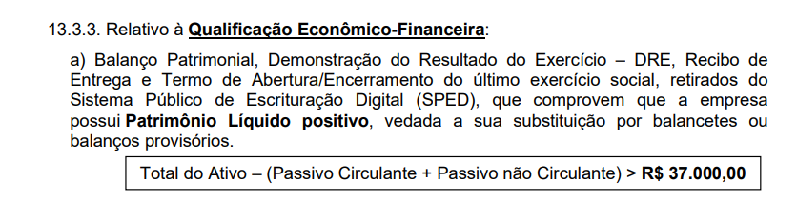

    O procedimento correto é enviar balanço auditado SPED/2021 + índices atualizados junho/2022?

**Resposta n° 01:** Deverá ser apresentada a documentação descrita no item 13.3.3 a) do edital relativa ao último exercício social.

.